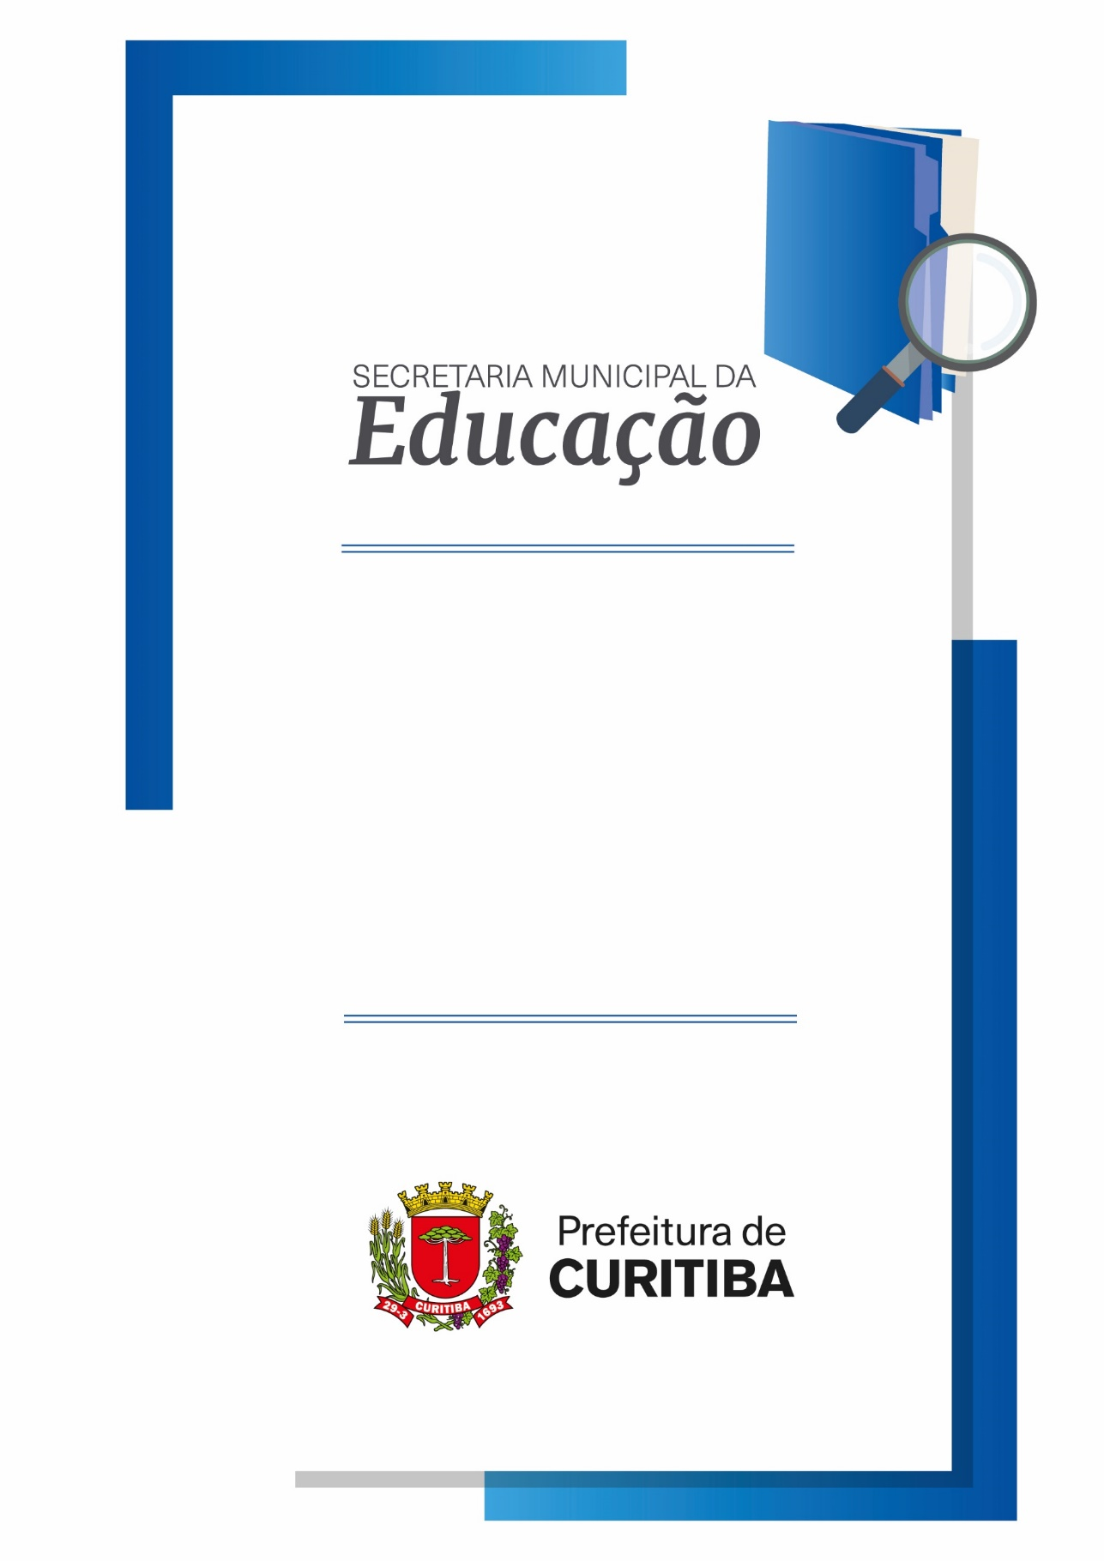

Como as famílias
se organizam?
Meu diário
de Pesquisa – 2.º ano



Apresentação
Professor, as equipes de Geografia e História produziram este encaminhamento para formação Compreensão Leitora e Resolução de Problemas em História e Geografia, esta proposta visa a integração destes Componentes Curriculares com os demais. Nele foi utilizada a metodologia Diário de Pesquisa, idealizada pelo professor Lucas Reis de Matos em sua dissertação de mestrado intitulada “O Método como Conteúdo: Ensino de História por Diários de Pesquisa”. Trata-se de uma sequência de etapas para a resolução de um problema, levando os estudantes a interagir com o material.
O encaminhamento foi organizado como um pequeno caderno de atividades, no formato de livreto, ou para ser impresso e anexado ao caderno dos estudantes a cada etapa realizada.

Bom trabalho!
Equipe de Geografia
Dircélia Cassins
Kelly Coletti

Equipe de História:
Giselia dos Santos de Melo
Robson André Zatta

Curitiba 2025
MEU DIÁRIO DE PESQUISA - 2.º ANO
COMO AS FAMÍLIAS SE ORGANIZAM?

SUA ESCOLA: ___________________________________________

SEU NOME: ____________________________________________

SUA TURMA: ___________________________________________

COLE SUA FOTO (OU DESENHE)
OBSERVE AS FOTOS DE DIFERENTES FAMÍLIAS A SEGUIR.
FOTO 1
ESTA MULHER DA FOTO É ENEDINA ALVES MARQUES, A PRIMEIRA ENGENHEIRA A SE FORMAR NO ESTADO DO PARANÁ. ELA TEVE UMA CARREIRA INCRÍVEL EM SUA PROFISSÃO.
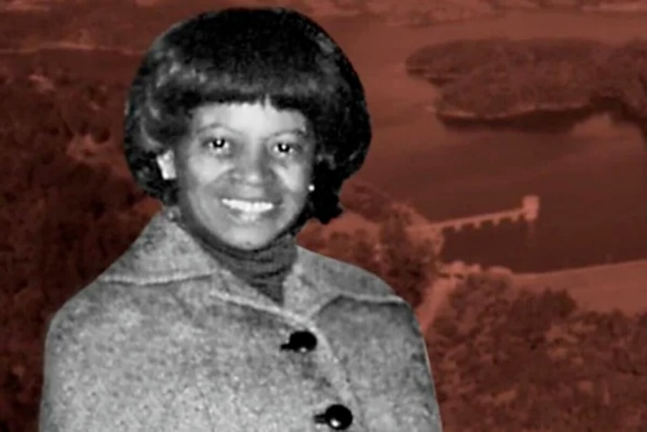
Disponível em: https://ofuxico.com.br/noticias/saiba-quem-e-enedina-alves-marques-engenheira-negra-homenageada-pelo-google/#goog_rewarded. Acesso em: 26 maio 2025.
ENEDINA NUNCA SE CASOU NEM TEVE FILHOS, MAS AJUDOU A CRIAR OS FILHOS DO DONO DA CASA EM QUE ELA MORAVA ANTES DE SE FORMAR. ERAM TODOS SEUS AFILHADOS E AFILHADAS.
LEIA COM ATENÇÃO A ENTREVISTA DE UMA DE SUAS AFILHADAS:
“PARA ELA, NÓS QUATRO, OS MEUS IRMÃOS, ÉRAMOS OS FILHOS DELA,[...] ELA ERA A NOSSA MÃE PRETA.” (ELENY HEIBEL GONCHO).
(Disponível em: http://www.educadores.diaadia.pr.gov.br/arquivos/File/novembro2013/historia_artigos/santana_m.pdf. Acesso em: 26 maio 2025.)
FOTO 2
ESSA FOTO É DA FAMÍLIA PAROLIN, TIRADA NA DÉCADA DE 1940. NO CENTRO DA FOTO, ESTÁ MARIA PAROLIN COM 8 DE SEUS NETOS. MAS, ELA E SEU MARIDO ANTÔNIO PAROLIN, TIVERAM 16 FILHOS E 25 NETOS! É MUITA GENTE, NÃO ACHA?
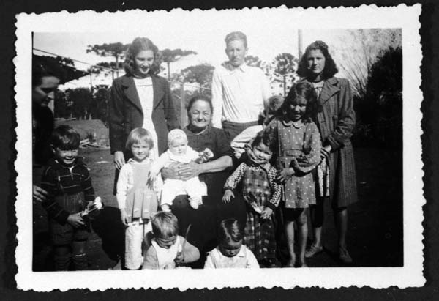
Curitiba, PR - década de 1940.
Acervo: Lais Amarante Carneiro Leão/Casa da Memória.
APÓS LER AS INFORMAÇÕES E OBSERVAR A FOTO, COMPLETE:
NÚMERO DE NETOS DA FAMÍLIA PAROLIN
QUANTIDADE TOTAL DE NETOS.
QUANTIDADE DE NETOS PRESENTES NA FOTO.
QUANTIDADE DE NETOS QUE NÃO APARECEM NA FOTO.
FOTO 3
DOM PEDRO II, IMPERADOR DO BRASIL E A FAMÍLIA IMPERIAL
VOCÊ SABIA QUE O BRASIL JÁ TEVE IMPERADOR? NA FOTO VEMOS DOM PEDRO II, O IMPERADOR, COM SUA FAMÍLIA.
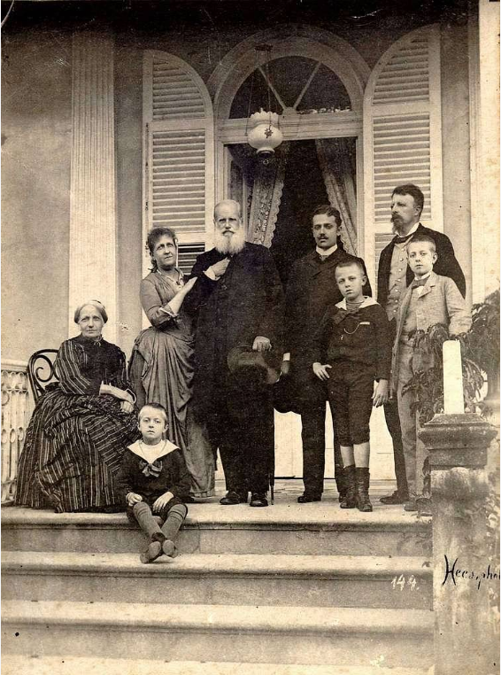
Disponível em: https://picryl.com/media/familia-imperial-por-otto-hees-restoration-71fad4. Acesso em: 26 maio 2025.
A MULHER SENTADA É A SUA ESPOSA, AO LADO DELA, EM PÉ, ESTÁ A PRINCESA ISABEL E SENTADO NA ESCADA ESTÁ O PRÍNCIPE ANTÔNIO. APENAS OS DOIS SÃO FILHOS DO IMPERADOR, OS DEMAIS SÃO: UM SOBRINHO, UM GENRO E OS NETOS, QUE JUNTOS FORMAM UMA GRANDE FAMÍLIA.
VOCÊ CONSEGUE CONTAR QUANTAS PESSOAS HAVIA NESTA FAMÍLIA? ANOTE O NÚMERO:
FOTO 4
ESTA É BELARMINA PARANÁ. ELA É UMA INDÍGENA KAINGANG QUE DEDICOU SUA VIDA À LUTA PELOS DIREITOS DOS POVOS ORIGINÁRIOS NO ESTADO DO PARANÁ. ENTRE SUAS CONQUISTAS ESTÁ A CRIAÇÃO DA ALDEIA URBANA KAKANÉ PORÃ, EM CURITIBA.
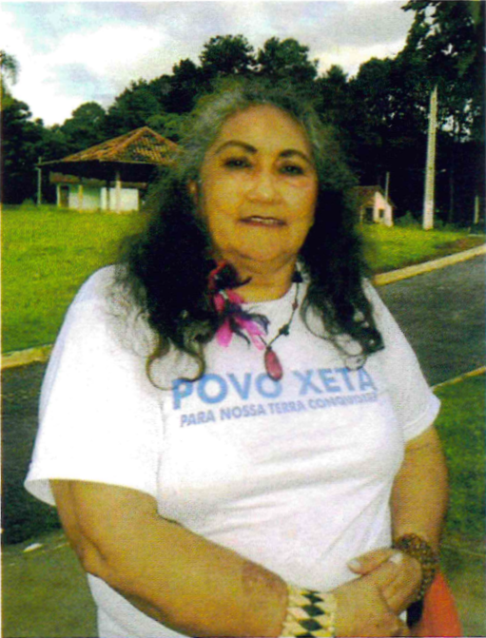
Belarmina Paraná em Kakané Porã.
Foto: acervo da família.

ESTA É A FAMÍLIA DE ORIGEM DE BELARMINA.
BELARMINA, AINDA CRIANÇA, É A QUARTA DA ESQUERDA PARA A DIREITA, AO LADO DE SUAS IRMÃS E DE SEU IRMÃO. ENCONTRE BELARMINA NA FOTO E FAÇA UM CONTORNO EM VOLTA DELA.
FOTO 5
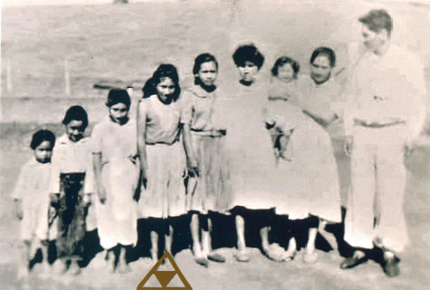
Foto: acervo da família.

QUE FAMÍLIA GRANDE NÉ? VAMOS CONTAR QUANTOS IRMÃOS ELA TINHA?

ANOTE O NÚMERO:
BELARMINA SE CASOU COM TUCANAMBÁ, UM INDÍGENA XETÁ, E JUNTOS FORMARAM UMA NOVA FAMÍLIA. NA FOTO A SEGUIR, BELARMINA E TUKANAMBÁ NÃO ESTÃO, POIS JÁ ERAM FALECIDOS. VEJA A FOTO:
FOTO 6
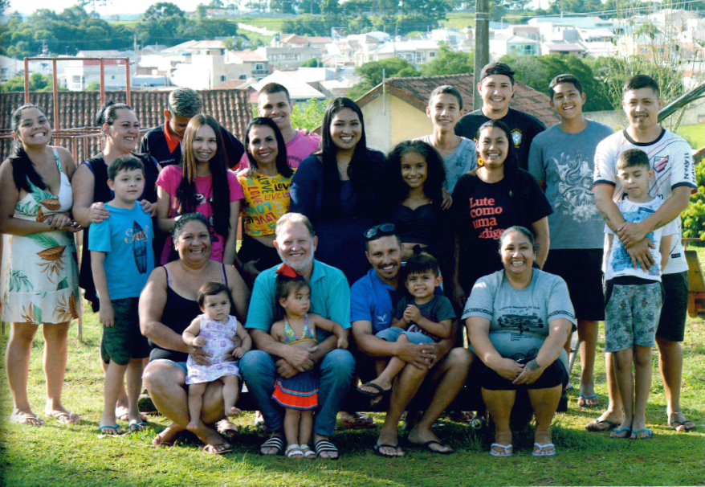
Fonte: acervo da família de Belarmina Paraná.

É MUITA GENTE, NÃO É? ATÉ PARECE A FAMÍLIA PAROLIN QUE VIMOS ANTERIORMENTE. QUAL DESSAS FAMÍLIAS É MAIOR? VOLTE À FOTO 2 PARA BUSCAR EVIDÊNCIAS E RESPONDER À PERGUNTA. DEPOIS, PINTE NO QUADRO QUAL DAS FAMÍLIAS É MAIS NUMEROSA.
FAMÍLIA  PAROLIN | FAMÍLIA DA  BELARMINA
O MAPA APRESENTA AS TERRAS INDÍGENAS ONDE BELARMINA MOROU.
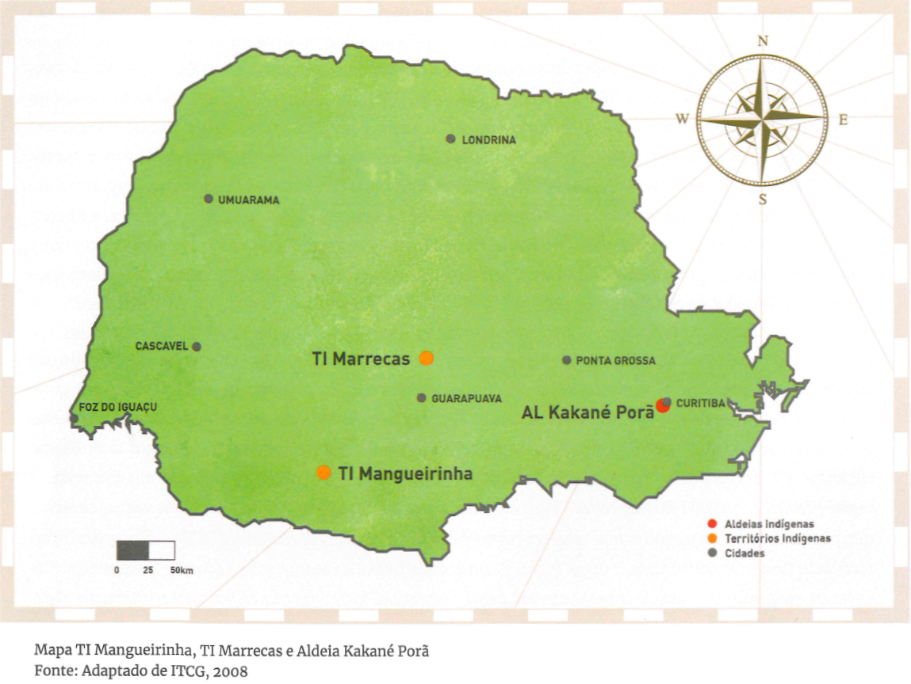
Fonte: adaptado de ITCG, 2008.
AS PESSOAS DESSA FAMÍLIA VIAJARAM MUITO E ATUALMENTE TODOS MORAM EM CURITIBA, NA ALDEIA KAKANÉ PORÃ. MAS TAMBÉM MORARAM NO TERRITÓRIO INDÍGENA MARRECAS E MANGUEIRINHA. QUAL DAS DUAS CIDADES É MAIS DISTANTE DE CURITIBA?
ESCREVA A RESPOSTA: __________________________________
AGORA QUE CONHECEMOS ALGUMAS FAMÍLIAS DIFERENTES, VAMOS ACOMPANHAR A LEITURA DE UM LIVRO SOBRE FAMÍLIAS. MAS ANTES COMPLETE A FICHA TÉCNICA DO LIVRO:

TÍTULO: O GRANDE E MARAVILHOSO LIVRO DAS FAMÍLIAS.
AUTORES: _____________________________________________ E _____________________________________________________.
ANO DE PUBLICAÇÃO: ___________________.
DEPOIS DA LEITURA, VAMOS CONVERSAR SOBRE O LIVRO.

- QUAIS TIPOS DE FAMÍLIAS APARECEM NA HISTÓRIA?

- SUA FAMÍLIA É PARECIDA COM ALGUMA DELAS?

- QUAL DELAS?

- CONTE PARA A TURMA COMO É SUA FAMÍLIA.

DESENHE SUA FAMÍLIA OU COLE UMA FOTO.

A) CONTORNE VOCÊ NA FOTO OU NO DESENHO E ESCREVA SEU NOME.
B) ALGUMA DESSAS PESSOAS CUIDA DE VOCÊ? SE SIM, MARQUE UM X NESSA PESSOA E ESCREVA O NOME DELA.
QUANTAS FAMÍLIAS DIFERENTES! VAMOS ORGANIZAR AS FAMÍLIAS FAZENDO FIGURINHAS.
- DESENHE VOCÊ E SUA FAMÍLIA NO QUADRINHO EM BRANCO. VOCÊS TAMBÉM VÃO VIRAR FIGURINHA.
- RECORTE AS FIGURINHAS E GUARDE.


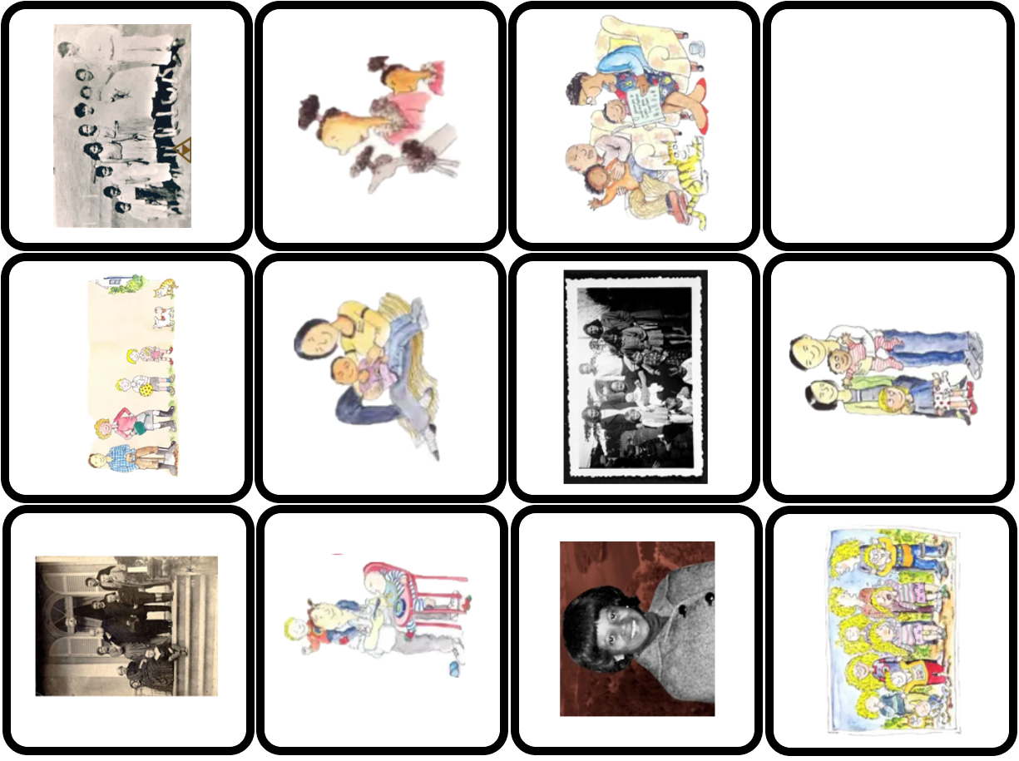

AGORA, CONVERSE COM SEUS COLEGAS PARA DESCOBRIR OS GRUPOS FAMILIARES DA SUA TURMA. SE A FAMÍLIA DE ALGUM DE SEUS AMIGOS NÃO ESTIVER REPRESENTADA, FAÇA UMA FIGURINHA PARA ELA.
USE OS ESPAÇOS ABAIXO PARA FAZER AS FIGURINHAS QUE PRECISAR. NINGUÉM PODE FICAR DE FORA! DEPOIS RECORTE E JUNTE COM AS OUTRAS FIGURINHAS.



CADA UMA DAS FIGURINHAS REPRESENTA UM TIPO DE FAMÍLIA DIFERENTE. VAMOS CONTAR QUANTAS SÃO?
QUANTAS FIGURINHAS ESTAVAM PRONTAS? ANOTE O NÚMERO.

QUANTAS FIGURINHAS VOCÊ CRIOU? ANOTE O NÚMERO.

AGORA, JUNTE AS SUAS FIGURINHAS COM AS DE UM COLEGA DE SALA. QUANTAS FIGURINHAS VOCÊS DOIS TÊM AO TODO? ANOTE O NÚMERO.

UFA! FOI MUITO TRABALHO ATÉ AGORA. QUE TAL USAR ESSAS FIGURINHAS PARA BRINCAR COM O SEU COLEGA? PODE SER JOGO DA MEMÓRIA, BAFO, UNO OU OUTRO JOGO QUE VOCÊ QUISER.
DEPOIS DE BRINCAR, PEGUE SUAS FIGURINHAS DE VOLTA!
AGORA QUE VOCÊ JÁ FEZ AS FIGURINHAS E JÁ BRINCOU COM ELAS, VOCÊ VAI COLÁ-LAS NOS ESPAÇOS CORRETOS. MAS, PRESTE ATENÇÃO, VAMOS DIVIDIR AS FIGURINHAS EM TRÊS GRUPOS:
- FIGURINHAS QUE VOCÊ FEZ;
- FIGURINHAS QUE SÃO PARTES DO LIVRO;
- FIGURINHAS QUE SÃO FOTOS.

ESCREVA NOS QUADROS ABAIXO O NOME DOS COLEGAS QUE INSPIRARAM AS FIGURINHAS. DEPOIS COLE-AS NO ESPAÇO DE CADA UM DELES:

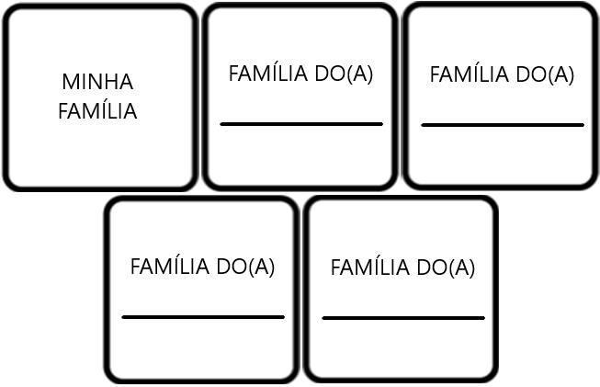
COLE AS FIGURINHAS DO LIVRO NOS ESPAÇOS A SEGUIR, DE ACORDO COM A FRASE COM A QUAL SE RELACIONA:

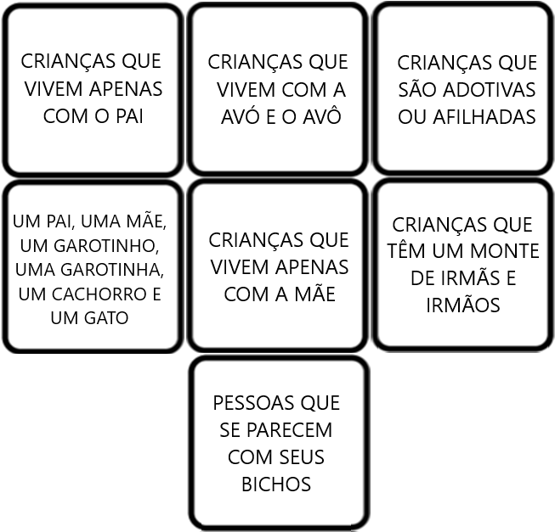
AS FIGURINHAS QUE SÃO FOTOS VOCÊ VAI COLAR EM ORDEM CRONOLÓGICA, OU SEJA, DA MAIS ANTIGA PARA A MAIS ATUAL.

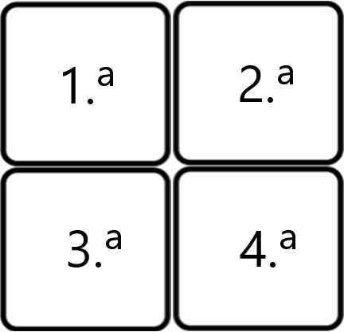

QUAIS ELEMENTOS OBSERVADOS NAS FOTOS TE AJUDARAM A IDENTIFICAR QUAL DELAS É A MAIS ANTIGA E QUAL É A MAIS ATUAL?
_______________________________________________________ _______________________________________________________ _______________________________________________________ ______________________________________________________.
DESENHE COMO VOCÊ IMAGINA A SUA PRÓPRIA FAMÍLIA NO FUTURO.

NOS LOCAIS ONDE AS FAMÍLIAS MORAM TÊM MUITAS TAREFAS PARA SEREM REALIZADAS. NA SUA CASA, CADA PESSOA É RESPONSÁVEL POR UMA ALGUMA TAREFA?
NA SUA OPINIÃO, QUEM MAIS REALIZA TAREFAS ONDE VOCÊ MORA?

R:_____________________________________________________

VOCÊ É RESPONSÁVEL POR REALIZAR ALGUMA TAREFA? QUAL?

R:_____________________________________________________

FAÇA UM DESENHO QUE MOSTRE VOCÊ REALIZANDO ALGUMA TAREFA NO LUGAR ONDE MORA.

A DIVISÃO DE TAREFAS DENTRO DE UMA FAMÍLIA TEM RELAÇÃO COM A SOCIEDADE DA QUAL ELA FAZ PARTE. LEIA O TEXTO:
“É BASTANTE COMUM, ENTRE OS POVOS INDÍGENAS, UMA DIVISÃO DAS TAREFAS ENTRE HOMEM E MULHER. ISTO SIGNIFICA QUE EXISTEM ATIVIDADES QUE SÃO FEITAS SOMENTE PELAS MULHERES E OUTRAS, SOMENTE PELOS HOMENS.”
(Disponível em: https://mirim.org/pt-br/como-vivem/quem-faz-o-que)

TENTE ADVINHAR QUAIS SÃO AS ATIVIDADES REALIZADAS PELAS MULHERES E QUAIS SÃO EXECUTADAS PELOS HOMENS DE UMA ALDEIA. REGISTRE NAS LINHAS ABAIXO:

MULHERES: _______________________________________________________
HOMENS: _______________________________________________________

PARA DESCOBRIR COMO É A DIVISÃO DE TAREFAS EM UMA ALDEIA INDÍGENA E SABER SE SUA HIPÓTESE ESTÁ CORRETA, CONTINUE A LEITURA DO TEXTO JUNTO COM SEU/SUA PROFESSOR(A).
“MESMO QUE ESTA DIVISÃO NÃO SEJA IGUAL EM TODOS OS POVOS, AS TAREFAS RELACIONADAS AO PREPARO DOS ALIMENTOS, AO CUIDADO COM AS CRIANÇAS E ALGUMAS ATIVIDADES NA ROÇA SÃO, GERALMENTE, DE RESPONSABILIDADE DAS MULHERES. JÁ OS HOMENS SÃO RESPONSÁVEIS PELA DERRUBADA DO MATO PARA A CRIAÇÃO DA ROÇA, PELAS ATIVIDADES DE CAÇA, DE GUERRA, ENTRE OUTRAS.”
(Disponível em: https://mirim.org/pt-br/como-vivem/quem-faz-o-que)

AO CONHECER AS TAREFAS REALIZADAS POR CADA GRUPO, PENSE NOS OBJETOS UTILIZADOS POR ELES E DESENHE UM OBJETO RELATIVO ÀS TAREFAS REALIZADAS POR CADA UM.
MULHERES | HOMENS
EM NOSSAS CASAS, ALGUMA TAREFAS DEPENDEM DE MAIS DE UMA PESSOA PARA SEREM REALIZADAS. OBSERVE ESSE EXEMPLO DO POVO INDÍGENA PANARÁ:
“ESSE ALGODÃO É ENCONTRADO NA ROÇA BEM PERTO DA CASA, A MULHER VAI BUSCAR A PÉ E TRAZ SÓ AS FRUTINHAS PARA PODER FAZER OS FIOS. NÃO PRECISA CORTAR, SÓ TIRAR A FRUTINHA DELE. QUANDO A PESSOA CORTA, ACABA COM RECURSO NATURAL. AS MULHERES FIAM O ALGODÃO E OS HOMENS USAM PARA FAZER COCAR”.
(Disponível em: https://mirim.org/pt-br/como-vivem/quem-faz-o-que)

COMO AS CRIANÇAS INDÍGENAS COSTUMAM DESENHAR TUDO O QUE OBSERVAM NA ALDEIA? VEJA A REPRESENTAÇÃO DO PÉ DE ALGODÃO POR UMA CRIANÇA PANARÁ:
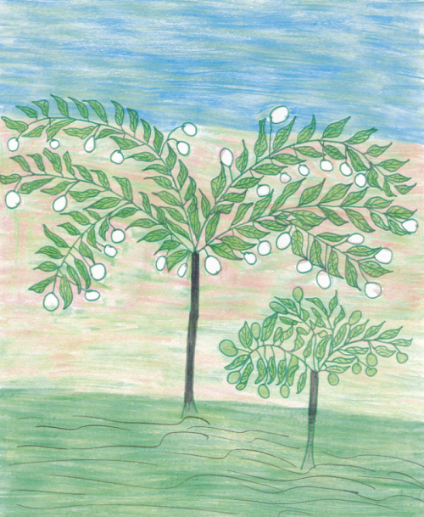
(Disponível em: https://mirim.org/pt-br/como-vivem/quem-faz-o-que)
NO DESENHO, É POSSÍVEL IDENTIFICAR QUAIS SÃO AS “FRUTINHAS” QUE APARECEM NO TEXTO ANTERIOR? CIRCULE UMA DELAS NO DESENHO OBSERVADO.
AO LER NO TEXTO “AS MULHERES FIAM O ALGODÃO” PODEMOS PERCEBER QUE, COMO NÓS, ELES USAM ESSE RECURSO NATURAL PARA FAZER SUAS ROUPAS.
PESQUISE NA ETIQUETA DA ROUPA QUE VOCÊ ESTÁ USANDO QUAL É O MATERIAL UTILIZADO EM SUA CONFECÇÃO E ESCREVA NA ETIQUETA ABAIXO.

SUA ROUPA É FEITA DO MESMO MATERIAL DAS ROUPAS DOS INDÍGENAS PANARÁ?
c SIM c NÃO
EM NOSSAS CASAS, TAMBÉM HÁ TAREFAS QUE SÃO REALIZADAS POR MAIS DE UMA PESSOA. PENSE EM UMA DESSAS TAREFAS, ESCREVA E DESENHE VOCÊ E OUTRAS PESSOAS REALIZANDO-A.
TAREFA:

AS CRIANÇAS INDÍGENAS TAMBÉM REALIZAM TAREFAS. ACOMPANHE A LEITURA DO TEXTO JUNTO COM SEU/SUA PROFESSOR(A).
“[...] É MUITO COMUM VER UMA MENINA AJUDANDO SUA MÃE OU UM MENINO ACOMPANHANDO SEU PAI EM SEUS AFAZERES. ELAS COSTUMAM CONSTRUIR OBJETOS IGUAIS AOS DOS ADULTOS, MAS EM MINIATURA.
ASSIM, BRINCANDO DE IMITAR OS MAIS VELHOS, MENINOS E MENINAS APRENDEM AS ATIVIDADES QUE MAIS TARDE IRÃO DESEMPENHAR COM PERFEIÇÃO.”
(Disponível em: https://mirim.org/pt-br/como-vivem/quem-faz-o-que)

VOCÊ JÁ IMAGINOU QUANTA COISA DIFERENTE ESSAS CRIANÇAS APRENDEM? ESSAS ATIVIDADES SÃO MUITO DIFERENTES DAS QUE VOCÊ REALIZA? PINTE A OPÇÃO DE ACORDO COM SUA RESPOSTA.
- SÃO TAREFAS DIFERENTES DAS MINHAS.
- SÃO TAREFAS PARECIDAS COM AS QUE EU REALIZO.

EM NOSSA SOCIEDADE, AS CRIANÇAS ESTUDAM VÁRIOS ASSUNTOS QUE AS AJUDARÃO A EXERCER UMA PROFISSÃO QUANDO CRESCEREM.
NO MERCADO DE TRABALHO EXISTEM MUITAS PROFISSÕES DIFERENTES. LEIA ALGUNS EXEMPLOS:
O PEDREIRO CONSTRÓI CASAS.
A CAIXA DE MERCADO PASSA AS COMPRAS E FAZ A COBRANÇA.
O BOMBEIRO PREVINE E COMBATE INCÊNDIOS.
O ENFERMEIRO CUIDA DE PACIENTES.
A PROFESSORA PLANEJA E MINISTRA AULAS.
A COLETORA DE RESÍDUOS RECOLHE E TRANSPORTA RESÍDUOS.

VOCÊ CONHECE ALGUÉM QUE DESEMPENHA ALGUMA DESSAS PROFISSÕES? PINTE NO QUADRO COM A SUA COR PREFERIDA.
AGORA É SUA VEZ!
ESCREVA NO QUADRO TRÊS PROFISSÕES QUE VOCÊ CONSIDERA IMPORTANTES. MAS, NÃO PODE REPETIR AS QUE JÁ FORAM DESCRITAS ANTERIORMENTE.
RESPONDA: QUAL A PROFISSÃO QUE VOCÊ GOSTARIA DE EXERCER NO FUTURO?
RESPOSTA: ____________________________________________________
AGORA PERGUNTE AOS SEUS COLEGAS: QUAL É A PROFISSÃO QUE ELES QUEREM EXERCER? DESENHE VOCÊ E OUTROS TRÊS COLEGAS DE SUA SALA EXERCENDO A PROFISSÃO ESCOLHIDA POR VOCÊS NO FUTURO.



